**VERİTABANI UYGULAMALARI İÇİN GEREKLİ KURULUMLAR**

**NODEJS KURULUMU**

<https://nodejs.org/en> adresinden kurulumu yapınız.

React kurulumunu yaptığınız klasörle aynı yerde boş bir klasör oluşturunuz. Bu klasörün adının webprog_backend olduğunu varsayalım. (Sonrasında derste yaptığımız uygulamaları çalıştırmak için Aksis’e yüklenen backend kodu içeren index.js dosyasını da bu klasöre eklemeniz gerekiyor.)

Visual Studio Code programında Terminal kısmında aşağıdaki komutu çalıştırın.

webprog_backend > npm init -y

**AXIOS KURULUMU (React tarafından sunucuya erişmek için gerekli kütüphane)**

React kurulumunu yaptığınız klasör kullanılacak. Bu klasörün adının webprog olduğunu varsayalım.

Visual Studio Code programında Terminal kısmında aşağıdaki komutu çalıştırın.

webprog > npm install axios

**PhpMyAdmin KURULUMU (Veritabanı için)**

[**https://docs.phpmyadmin.net/en/latest/setup.html#installing-from-git**](https://docs.phpmyadmin.net/en/latest/setup.html#installing-from-git)

adresinden alt kısımdaki Installing on Windows bölümünde bulunan  [XAMPP](https://www.apachefriends.org/index.html) linkine tıklayıp download ediniz.

Nodejs tarafında gerekli kurulum için Visual Studio Code programında Terminal kısmında aşağıdaki komutu çalıştırın.

webprog_backend >npm install express mysql cors nodemon

Önemli Not: Projeleri çalıştırmak için öncelikle Visual Studio Code açıp React klasörünüzü (isminin webprog olduğunu varsayalım) Open Folder => webprog şeklinde açın. Sonrasında File sekmesinden Add Folder to Workspace seçeneği ile backend klasörünüzü (isminin webprog_backend olduğunu varsayalım) ekleyin. Daha sonra sunucuyu aşağıdaki komut ile çalıştırın.

webprog_backend > node index.js

Proje çalıştırma süreci boyunca sunucunun çalışıyor olması gereklidir.

**VERITABANINA BAĞLANMAK İÇIN**

Bilgisayarınıza kurmuş olduğunuz XAMPP’I çalıştırın. Apache, MySQL ve FileZilla modüllerini start edin. Yeşile dönecek.

Apache’yi Start etmekte sorun yaşanırsa, config butonuna tıklayıp httpd.conf seçip oradaki Listen port numarasını değiştirip kaydedin.

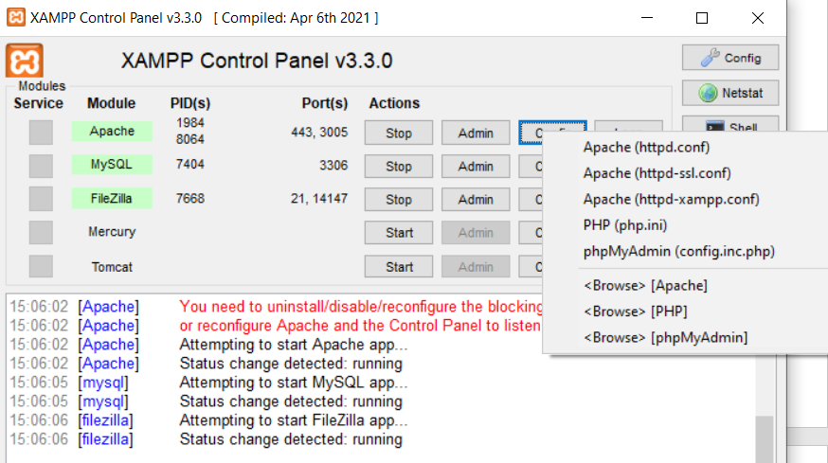

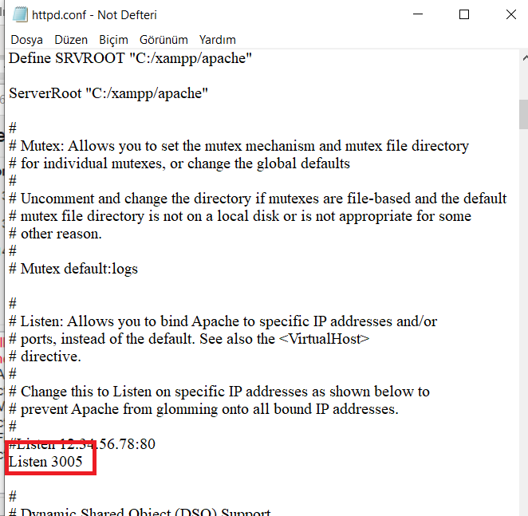

Hepsi start edildikten sonra pencereyi minimize edip browser’da

<http://localhost:3005/phpmyadmin/> adresiyle veritabanına erişebilirsiniz. (Bendeki port numarası 3005. Sizdeki kaç ise o numarayı girmelisiniz.)

BİTTİ BU KADAR : )))